קִרְאוּ אֶת הסִיפּוּר שֶלִפְנֵיכֶם, וַעֲנוּ עַל השְאֵלוֹת שֶאַחֲרָיו.

**מַעֲשֶׂה בִּשְלוּלִית**

יוֹנָתָָן חִיכָּה לַגֶשֶם הרִאשוֹן בְּקוֹצֶר רוּחַ. הוּא אָהַב לָצֵאת הַחוּצָה וְלִנְשוֹם אֶת  
האֲוִויר הרַעֲנָן, המָלֵא רֵיחַ מְיוּחָד, שֶבָּא עִם היוֹרֶה.

יוֹם אֶחָד הִגִיעַ היוֹרֶה. רוּחַ סְעָרָה נָשְבָה בַּחוּץ, עֲנָנִים אֲפוֹרִים כִּיסוּ אֶת השָמַיִם, וְגֶשֶם הֵחֵל לָרֶדֶת. יוֹנָתָן נִצְמַד לְשִמְשַת החַלוֹן וְהִבִּיט בָּאֲנִָשִים המְמַהֲרִים לְבְָתֵיהֶם. הוּא נִזְכַּר בְּגַעְגוּעִים בַּחוֹרֶף שֶעָבַר כְּשֶהָיָה בְּכִיתָה ב', וְחָשַב עַל המִשְׂחָקִים הנִפְלָאִים שֶיוּכַל לְשַׂחֵק עִם היְלָדִים בַּחוּץ לְאַחַר שֶיִיפָּסֵק הגֶשֶם.

לְאַחַר שֶפָּסַק הגֶשֶם הִזְדָרֵז יוֹנָתָָן לִנְעוֹל אֶת מַגָפָיו וְרָץ הַחוּצָה. לְיַד בֵּיתוֹ הָיוּ שְתֵי שְלוּלִיוֹת, האַחַת גְדוֹלָה וְהאַחֶרֶת קְטַנָה. אוֹרֶן, חֲבֵרוֹ לַכִּיתָה, כְּבָר הָיָה בַּחוּץ וְהֵשִיט סִירוֹת נְְיְָיר בַּשְלוּלִית הגְדוֹלָה. כְּשֶרָאָה אֶת יוֹנָתָָן מִתְקָרֵב, הִזְדַקֵף אוֹרֶן, נוֹפֵף לוֹ לְשָלוֹם וְקָרָא: "בּוֹא יוֹנָתָָן, נָשִיט סִירוֹת יַחַד!״

"יֵש לִי רַעְיוֹן אַחֵר!״ עָנָה יוֹנָתָָן בְּהִתְלַהֲבוּת, "נַעֲמוֹד בְּתוֹךְ השְלוּלִית הקְטַנָה וְנִקְִפּוֹץ לַשְלוּלִית הגְדוֹלָה.״

"רַעְיוֹן מְצוּיָן!״ הִסְכִּים אוֹרֶן בְּשִׂמְחָה, וּשְנֵי היְלָדִים קָפְצוּ מִשְלוּלִית לִשְלוּלִית, הִתִיזוּ מַיִם וְצָחֲקוּ.

"הֵי, מָה אַתֶם עוֹשִׂים כָּאן? זֹאת השְלוּלִית שֶלָנוּ!״ נִשְמַע לְפֶתַע קוֹל מֵאֲחוֹרֵיהֶם. אֵלֶה הָיוּ נָדָָב וְגַל מִכִּיתָה ד'. "אַתֶם תְשַׂחֲקוּ בַּשְלוּלִית הקְטַנָה, וַאֲנַחְנוּ נְשַׂחֵק בַּשְלוּלִית הגְדוֹלָה. וְאַל תַפְרִיעוּ לָנוּ!״ אָמַר גַל.

"אֲבָל אֲנַחְנוּ הִגַעְנוּ רִאשוֹנִים,״ הִתְרַגֵז יוֹנָתָָן.

נָדָָב וְגַל לֹא הִקְשִיבוּ לִדְבָרָיו שֶל יוֹנָתָָן וּמִיָד קָפְצוּ לְתוֹךְ השְלוּלִית הגְדוֹלָה וְהִתִיזוּ מַיִם לְכָל עֵבֶר.

יוֹנָתָָן וְאוֹרֶן שִׂיחֲקוּ בַּשְלוּלִית הקְטַנָה, אַךְ הָיוּ מְאוּכְזָבִים וְלֹא נֶהֱנוּ מֵהמִשְׂחָק כְּמוֹ קוֹדֶם. לְצִדָם בַּשְלוּלִית הגְדוֹלָה שִׂיחֲקוּ נָדָָב וְגַל עַלִיזִים וְצוֹהֲלִים.

כָּךְ חָלְפוּ עוֹד כַּמָה דַקוֹת, וְטִיפּוֹת גֶשֶם הֵחֵלוּ לְטַפְטֵף. אַט אַט הָפַךְ הטִפְטוּף לְגֶשֶם שֶל מַמָש, וְהיְלָדִים רָצוּ לַבִּנְיָין הסָמוּךְ וְהִסְתַתְרוּ בּוֹ. אַרְבַּעַת היְלָדִים עָמְדוּ יַחַד זֶה לְצַד זֶה וְהִבִּיטוּ בִּשְתֵי השְלוּלִיוֹת המִתְמַלְאוֹת מַיִם וּמִתְחַבְּרוֹת לִשְלוּלִית אַחַת. "תִרְאוּ אֵיזוֹ שְלוּלִית עֲנָקִית!״ קָרָא יוֹנָתָן, אֲבָל חָשַב בְּלִבּוֹ בִּדְאָגָה: "אֵיךְ נוּכַל לְהַמְשִיךְ לְשַׂחֵק, הֲרֵי יֵש רַק שְלוּלִית אַחַת?״

לְפֶתַע הֵאִיר בָּרָק אֶת השָמַיִם, וְאַחֲרָיו נִשְמַע רַעַם עַז. נָדָב אָמַר בְּהִתְרַגְשוּת: "תִרְאוּ אֶת השָמַיִם המוּאָרִים! זֶה כָּל כָּךְ יָפֶה, אֲבָל גַם קְצָת מַפְחִיד״, וְכוּלָם עָנוּ: "נכָוֹן!״ היְלָדִים הִמְשִיכוּ לַעֲמוֹד מְרוּתָקִים לְמַרְאֵה השְלוּלִית ההוֹלֶכֶת וּגְדֵלָה.

לְאַחַר שֶפָּסַק הגֶשֶם, פָּנָה יוֹנָתָן אֶל היְלָדִים הגְדוֹלִים וְהִצִיעַ בַּחֲשָש: "אוּלַי נְשַׂחֵק כּוּלָנוּ יַחַד בַּשְלוּלִית?״

"קָדִימָה!" קָרְאוּ כּוּלָם בְּהִתְלַהֲבוּת. היְלָדִים קָפְצוּ בַּשְלוּלִית, הִתְחָרוּ זֶה בָּזֶה וְהֵשִיטוּ סִירוֹת וְעָלִים יְבֵשִים מִצַד לְצַד.

זוֹ הָיְיתָה שְעַת מִשְׂחָקִים נִפְלָאָה!

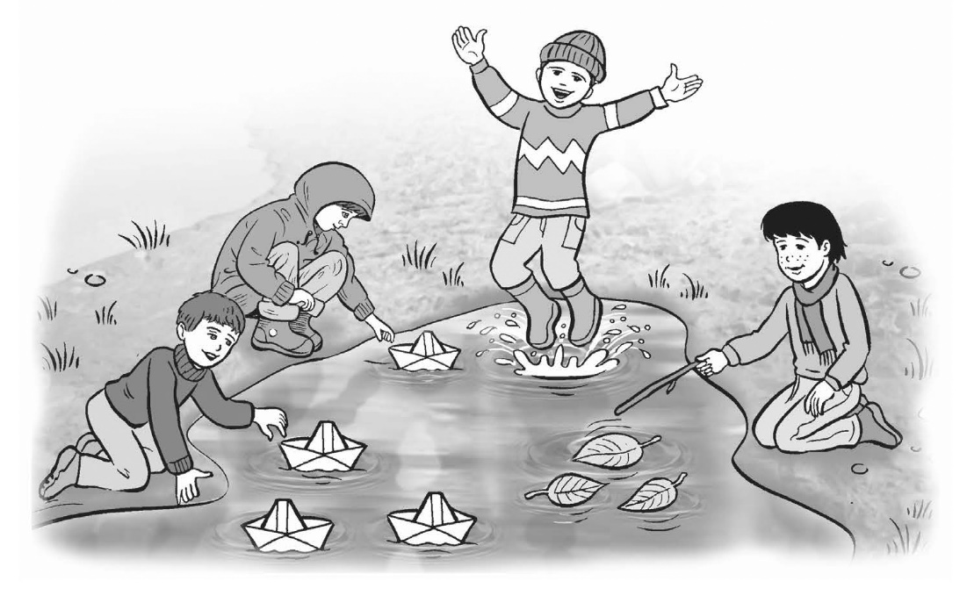

מעובד לפי הסיפור מעשה בשלולית מאת סייפש, ח' (חשוון, תשס״א). **עיתונלי – העיתון היצירתי לילדים,** )108(.  
© כל הזכויות שמורות ל**עיתונלי – העיתון היצירתי לילדים**.

השְאֵלוֹת

**1.** מַדוּעַ חִיכָּה יוֹנָתָָן לַגֶשֶם הרִאשוֹן?

**2.** בַּסִיפּוּר כָּתוּב שֶיוֹנָתָָן אָמַר בְּהִתְלַהֲבוּת: ״יֵש לִי רַעְיוֹן אַחֵר!״

מָה הָיָה הרַעְיוֹן שֶל יוֹנָתָן?

**3.** בַּסִיפּוּר כָּתוּב: "כְּשֶרָאָה אֶת יוֹנָתָן מִתְקָרֵב, הִזְדַקֵף אוֹרֶן...״

מָה פֵּירוּש המִילָה **הִזְדַקֵף**?

1. הִתְגַעְגֵעַ

2. הִתְיַישֵר

3. הִתְקָרֵב

4. הִזְדְָרֵז

**4.** בַּסִיפּוּר כָּתוּב שֶיוֹנָתָן וְאוֹרֶן נֶהֱנוּ מֵהמִשְׂחָק פָּחוֹת לְאַחַר שֶעָבְרוּ לְשַׂחֵק רַק בַּשְלוּלִית הקְטַנָה.

מַדוּעַ הֵם נֶהֱנוּ פָּחוֹת?

1. כִּי טִיפּוֹת גֶשֶם הֵחֵלוּ לְטַפְטֵף.

2. כִּי הִתִיזוּ עֲלֵיהֶם מַיִם מֵהשְלוּלִית.

3. כִּי הֵם שִׂיחֲקוּ לְבַדָם וְהִשְתַעַמְמוּ.

4. כִּי גֵירְשוּ אוֹתָם מֵהשְלוּלִית הגְדוֹלָה.

**5.** מָה קָרָה לִשְתֵי השְלוּלִיוֹת בִּזְמַן שֶכָּל היְלָדִים הִסְתַתְרוּ בַּבִּנְיְָין?

**6. א.** יוֹנָתָָן רָאָה אֶת השְלוּלִית העֲנָקִית. הוּא דָאַג וְחָשַב: ״אֵיךְ נוּכַל לְהַמְשִיךְ לְשַׂחֵק, הֲרֵי יֵש רַק שְלוּלִית אַחַת?״

הַאִם לְדַעְתְכֶם יוֹנָתָָן הָיָה צָרִיךְ לִדְאוֹג?

הַסְבִּירוּ אֶת תְשוּבַתְכֶם.

**ב.** יוֹנָתָן פָּנָה אֶל היְלָדִים הגְדוֹלִים וְהִצִיעַ בַּחֲשָש לְשַׂחֵק יַחַד בַּשְלוּלִית העֲנִָקִית.

מַדוּעַ לְדַעְתְכֶם הוּא **חָשַש**?

**7.** בְּסוֹף הסִיפּוּר הִצִיעַ יוֹנָתָן לַיְלָדִים הגְדוֹלִים לְשַׂחֵק יַחַד.

אֵיךְ הֵגִיבוּ היְלָדִים הגְדוֹלִים?

1. הֵם הִתְבַּיְישוּ.

2. הֵם הוּפְתְעוּ.

3. הֵם שָׂמְחוּ.

4. הֵם הִתְרַגְזוּ.

**8.** בְּסוֹף הסִיפּוּר כָּתוּב: "זוֹ הָיְיתָה שְעַת מִשְׂחָקִים נִפְלָאָה!״

לְפִי הסִיפּוּר, מַדוּעַ זוֹ הָיְיתָה שָעָה נִפְלָאָה?

1. כִּי כָּל היְלָדִים שִׂיחֲקוּ יַחַד.

2. כִּי הגֶשֶם הִפְסִיק לָרֶדֶת.

3. כִּי השְלוּלִית הָיְיתָה גְדוֹלָה.

4. כִּי הָיוּ בַּשְלוּלִית הַרְבֵּה סִירוֹת וְעָלִים.

**9.** הַשְלִימוּ כָּל מִשְפָּט בְּמִילָה **מֵאוֹתָה מִשְפָּחָה** שֶל **המִילָה המוּדְגֶשֶת**.

**א.** היְלָדִים הִתְחָרוּ בִּ**קְפִיצוֹת** לַשְלוּלִית.

הֵם רָאוּ שֶאוֹרֶן רָחוֹק יוֹתֵר.

**ב.** הגֶשֶם **הִפְסִיק**, הפַּעֲמוֹן צִלְצֵל, וְיַלְדֵי הכִּיתָה יָצְאוּ

ל .

**ג.** יוֹנָתָָן נִזְכַּר בַּ**מִשְׂחָקִים** הנִפְלָאִים שֶהוּא .  
עִם היְלָדִים בַּשָנָה שֶעָבְרָה.

**ד.** גַל אוֹהֵב **לָרוּץ** כִּי ה מְחַזֶקֶת אֶת הגוּף.

**10.** קִרְאוּ אֶת הקֶטַע שֶלִפְנֵיכֶם, וְכִתְבוּ נקְוּדָה . אוֹ סִימַן שְאֵלָה ? בַּמָקוֹם המַתְאִים.

|  |
| --- |
| יוֹנָתָן אָמַר: "כַּמָה חֲבָל שֶכָּל אֶחָד מְשַׂחֵק בַּשְלוּלִית שֶלוֹ  הַאִם נוּכַל לְשַׂחֵק יַחַד בִּשְלוּלִית אַחַת "  גַל עָנָה: "אֶשְׂמַח לְשַׂחֵק אִתְךָ בְּמָה שֶתִרְצֶה " |

**11.** הַשְלִימוּ כָּל מִשְפָּט בְּמִילָה שֶה**פֵּירוּש** שֶלָה **הָפוּךְ** מֵהפֵּירוּש שֶל המִילָה המוּדְגֶשֶת.

|  |
| --- |
| דוּגְמָה: העָלִים שֶל העֵץ **יְבֵשִים**.  העָלִים שֶל העֵץ רְטוּבִים . |

**א.** אֲנָשִים הָלְכוּ בָּרְחוֹב **בִּמְהִירוּת**.

אֲנָשִים הָלְכוּ בָּרְחוֹב .

**ב.** המִשְׂחָק **הִסְתַיֵים** אַחַר הצָהֳרַיִים.

המִשְׂחָק אַחַר הצָהֳרַיִים.

**ג.** השָמַיִם הָיוּ **מוּאָרִים**.

השָמַיִם הָיוּ .

**ד.** היְלָדִים הָיוּ **מְאוּכְזָבִים**.

היְלָדִים הָיוּ .